Môn: Thể dục  Tiết : 69 Tuần: 35  Lớp: 3ABCD  Giáo viên: Nguyễn Thị Thu Hằng | KẾ HOẠCH BÀI DẠY  Thứ ngày tháng năm 202

Tiết 69 - Ôn nhảy dây cá nhân kiểu chụm 2 chân.
- Ôn Tung và bắt bóng theo nhóm 2-3 người.
- Trò chơi: Chuyển đồ vật.
I. Mục Tiêu:
- Tung và bắt bóng tương đối đúng và chính xác, nâng cao thành tích.
- Nhảy dây đúng kiểu và nâng cao thành tích.
- Tham gia chơi tương đối đúng luật, nhanh nhẹn, đảm bảo an toàn .
II. Địa Điểm - Phương Tiện:
Sân trường.
Còi, bóng chuyền, dụng cụ chơi, dây nhảy.
III. Nội Dung và Phương Pháp Lên Lớp:
Phần | Nội Dung | Định Lượng | Phương Pháp - Hình Thức Tổ Chức
Mở đầu | 1. Gv nhận lớp,phổ biến nội dung, yêu cầu giờ học.  2. Giậm chân,hát.  3. Chơi trò chơi: Gv chọn và điều khiển chơi.  4. ktbc: theo yêu cầu của gv? | 5 -7ph  1-2ph  1-2ph  1ph | LT báo cáo sĩ số, chúc Gv.  GV quan tâm sức khoẻ học sinh.  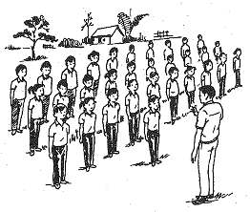  LT(Gv ) điều khiển lớp tập .  HS trả lời, thực hiện động tác theo yêu cầu của gv, hs nhận xét, gv bổ sung, đánh giá.
Cơ bản | 1. Ôn Tung và bắt bóng cá nhân hoặc 2 -3 người:  * Chia tổ hoặc nhóm luyện tập:  * Thi đua giữa các tổ, nhóm:  2. Luyện tập nhảy dây kiểu chụm 2 chân:  * chia tổ luyện tập:  * Thi đua:  3. Trò chơi:  Chuyển đồ vật. | 15- 17ph  5-7ph  3ph  1ph  5-7ph  1-2lần | Gv gọi 2 đôi lên tung và bắt bóng để sửa sai chung cho cả lớp.  Tổ trưởng điều khiển, Gv quan sát chung.  Gv gọi đại diện các tổ lên tập-nhận xét đánh giá.  Gv cho 2-3 hs lên thực hiện động tác nhảy dây.  Cử đại diện các tổ cả nam và nữ lên thi.  GV nêu tên, nhắc lại cách chơi, sau đó tổ chức cho các em chơi, chú ý đảm bảo an toàn trong khi chơi.  Gv có thể cho tăng đồ vật đê trò chơi thêm hấp dẫn.  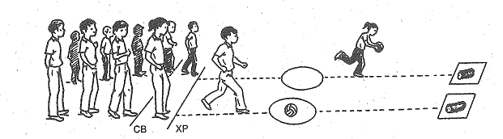
Kết thúc | 1. Thả lỏng:  2. GV - Hs hệ nội dung chính của bài học  3. Gv nhận xét giờ học.  4. Dặn dò kết thúc giờ học. | 5 ph

Điều chỉnh sau bài dạy:

...............................................................................................................................................................................................................................................................................................................................................................................................................
Môn: Thể dục  Tiết : 70 Tuần: 35  Lớp: 3ABCD  Giáo viên: Nguyễn Thị Thu Hằng | KẾ HOẠCH BÀI DẠY  Thứ ngày tháng năm 202

Tiết 70 Tổng kết môn học.

I. Mục Tiêu:
- HS hệ thống được những nội dung đã học trong chương trình môn học.
- Nhận xét tinh thần học tập của lớp, cá nhân.
II. Địa Điểm - Phương Tiện:
Lớp học.
III. Nội Dung và Phương Pháp Lên Lớp:

Phần | Nội Dung | Định Lượng | Phương Pháp - Hình Thức Tổ Chức
Mở đầu | 1. Gv nhận lớp,phổ biến nội dung, yêu cầu giờ học.  2. hát. | 5 -7ph | LT báo cáo sĩ số, chúc Gv.  GV quan tâm sức khoẻ học sinh.  LT(Gv ) điều khiển lớp tập .
Cơ bản | 1. Gv -HS cùng nhau hệ thống những nội dung cơ bản đã học trong môn học:  - ĐHĐN:  - Bài TDptc: 8 động tác.  - bài tập RLTTCB:  - Trò chơi vận động:  2. Nhận xét tinh thần học tập của lớp, của tổ và cá nhân hs.  - Tuyên dương tổ và cá nhân có nhiều cố gắng trong học tập, động viên các tổ, cá nhân cần cố gắng hơn nữa trong năm học tới.  3. Trò chơi: Hs thích. | 20ph  8ph | Gv gọi hs trả lời câu hỏi hoặc tập động tác theo nội dung ôn tập mà gv yêu cầu.
Kết thúc | 1. Thả lỏng:  2. GV - Hs hệ nội dung chính của bài học  3. Gv nhận xét giờ học.  4. Dặn dò kết thúc giờ học. | 5 ph

Điều chỉnh sau bài dạy:

..............................................................................................................................................................................................................................................................................................................................................................................................................................

Điều chỉnh sau bài dạy:

